ČESKÁ ASTRONOMICKÁ SPOLEČNOST
sekretariát: Astronomický ústav AV ČR, Boční II / 1401, 141 31 Praha 4
tel. 267 103 040, info@astro.cz

Tisková zpráva České astronomické společnosti z 2. března 2007

Titul Česká astrofotografie měsíce za únor 2007 obdržel snímek mlhoviny NGC 2264 v souhvězdí Jednorožce pořízený Zdeňkem Bardonem z Rasošek u Jaroměře.

Měsíc únor máme spojen s horkým čajem popíjeným za kvílení meluzíny a sypajícího se sněhu u kamen horské chalupy. Záplava fotografií v únorovém kole ČAM svědčí ale o tom, že tato představa je na hony vzdálena českým astrofotografům. Ti se vypravili do svých kopulí k dalekohledům nebo je vyvezli daleko za město do tmy a chladné noci strávili pod noční oblohou, aby zachytili slabé světlo hvězd do fotonových pastí svých fotoaparátů. A že se jim to dařilo, svědčí mimořádná kvalita většiny z nich. Po dlouhých internetových debatách porotců zvítězila nakonec fotografie mlhoviny NGC 2264, kterou pořídil Zdeněk Bardon nedaleko Hradce Králové.

Tato hvězdokupa spojená s mlhovinou, obklopující hvězdu S Mon v souhvězdí Jednorožce, je vyplněna zářícím plynem a temnými prachovými mračny. Zářivá smršť fotonů a horkých plynů vyvrhovaných mladými hvězdami v této oblasti způsobuje pozorovanou překrásnou směsici tvarů. Asi nejznámější částí je kuželovitý útvar v levé části snímku. Ten obsahuje velké množství temného prachu, který zastiňuje světlo objektů ležících za ním. Velkou neznámou je však zatím stále jeho pravidelný tvar. Jedna z teorií předpokládá, že kuželovitý útvar je formován tokem částic z energetického zdroje ležícího v rodišti hvězdy či hvězd na jeho vrcholu.

Autor snímku zvolil poněkud netradiční pohled na tuto pestrou směsici prachu, plynu a hvězd, když pro získání jejího portrétu využil kombinaci hned několika filtrů: H-alfa - 656,3 nm, OIII - 500,7 nm a SII - 672,4 nm s propustností 4,5nm. Jejich použití umožnilo zvýšit kontrast jednotlivých částí mlhoviny podle typu záření, které z ní vychází a zároveň pomohlo snížit jas oblohy přezářené nedaleko ležícím městem. Neotřelý až mystický pohled je zvýrazněn nepravými barvami jako důsledek působení zmíněných filtrů. Jejich použití však přináší fotografovi jednu potíž. I přes použití citlivého snímače CCD kamery se díky úzkopásmové propustnosti filtrů prodlužují výrazně expoziční doby. I zmíněný snímek se z obvyklých 5 či 10 minut potřebných k důkladnému naexponování vzpíral celé 4 hodiny.

Rádi bychom Zdeňkovi Bardonovi poblahopřáli k pěknému a zajímavému snímku vymykajícímu se běžnému pohledu na oblohu, ale chtěli bychom mu zároveň poděkovat za ukázku, že některé slabé objekty hvězdné oblohy lze fotografovat i poblíž velkých měst. Díky.

Autor snímku

Zdeněk Bardon, 46let
E-mail: zdenek.bardon@seznam.cz
www.bardon.cz

Technické údaje a postup

Datum: 3.2.2007 a 18.2.2007
Expozice: 4 hodiny (součet všech použitých expozic)
Místo: Rasošky
Refraktor : 106/f5 FSQ-106N
CCD: ST-2000XM
Montáž: G-11 L4
Navigace: ST-7XM + 76ED Borg
Snímek je vytvořen v tzv. nepravých barvách, protože byl nasnímán pomocí úzkopásmovách filtrů H-alfa - 656,3nm, OIII - 500,7nm a SII - 672,4nm s propustností 4,5nm.
CFW-8A: H-alpha, OIII, SII ( filtry CS 4,5nm)
SW pro zpracování: MaxIm DL ( kalibrace a skládání subexpozic ) + Photoshop CE (finální doladění křivek a úrovní vč. textu).
Snímek je výsledek teprve druhého pokusu o fotografii velmi slabých mlhovin na silně přezářeném jižním obzoru, kde se nachází město Hradec Králové.

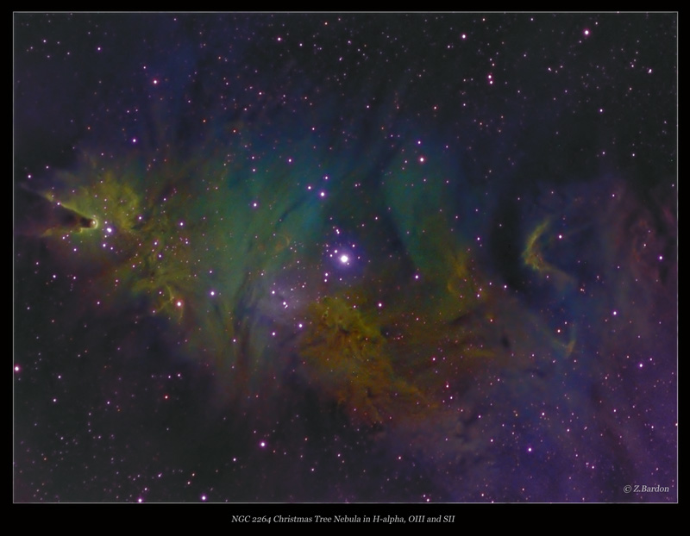

Vítězné snímky v jednotlivých měsících si můžete prohlédnout na http://www.astro.cz/cam/.

Za porotu Ing. Marcel Bělík (belik@obsupice.cz).

